Игры и упражнения для развития внимания детей

Внимание - характеристика психической деятельности, выражающаяся в сосредоточенности и направленности сознания на определённый объект.
Оно связано с интересами, склонностями ребёнка, от его особенностей зависят такие качества: наблюдательность, способность отмечать в предметах и явлениях малозаметные, но существенные признаки. Внимание является одним из основных условий, обеспечивающих успешное усвоение ребёнком доступного для него объёма знаний, умений и установление контакта со взрослым.
Упражнения для развития и коррекции внимания в дошкольном возрасте.
В зависимости от того, справляется ребенок или нет с каким-либо типом заданий, надо подбирать ему упражнения подобного типа для развивающих занятий. Задания должны быть яркими, красочными, а занятия по диагностике и тренировке внимания желательно проводить с детьми дошкольного возраста в игровой форме и не дольше, чем 10 минут в день.
1. Методика «Найди и вычеркни». Взрослый просит ребёнка вычёркивать какие-либо две фигуры различным способом (горизонтально и вертикально зачеркнуть). Время 1,5 минуты. Необходимо следить, чтобы ребёнок выполнял задание последовательно, по строкам.
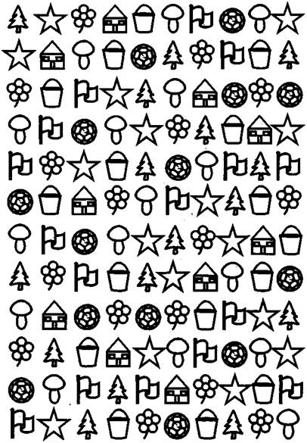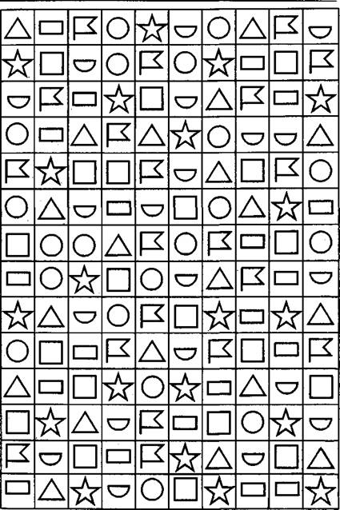
Для детей до 5 лет Для детей 5-7 лет

2. Методика «Расставь значки». Необходимо следить, чтобы ребёнок выполнял задание по строкам.
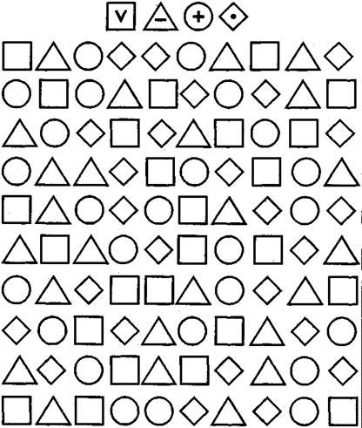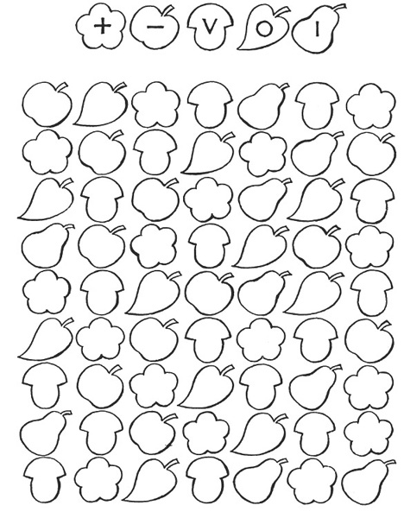
3. Задания на нахождение сходства и различий
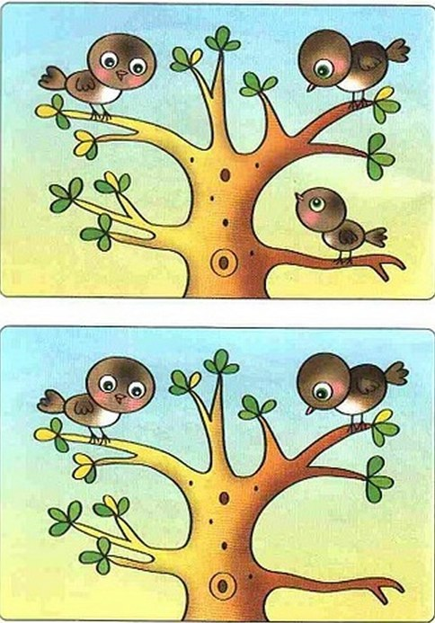

4. Задания на определение изменений, перестановок, произошедших на картинке (что-то убрали, добавили, заменили либо поменяли местами - надо указать, что изменилось):
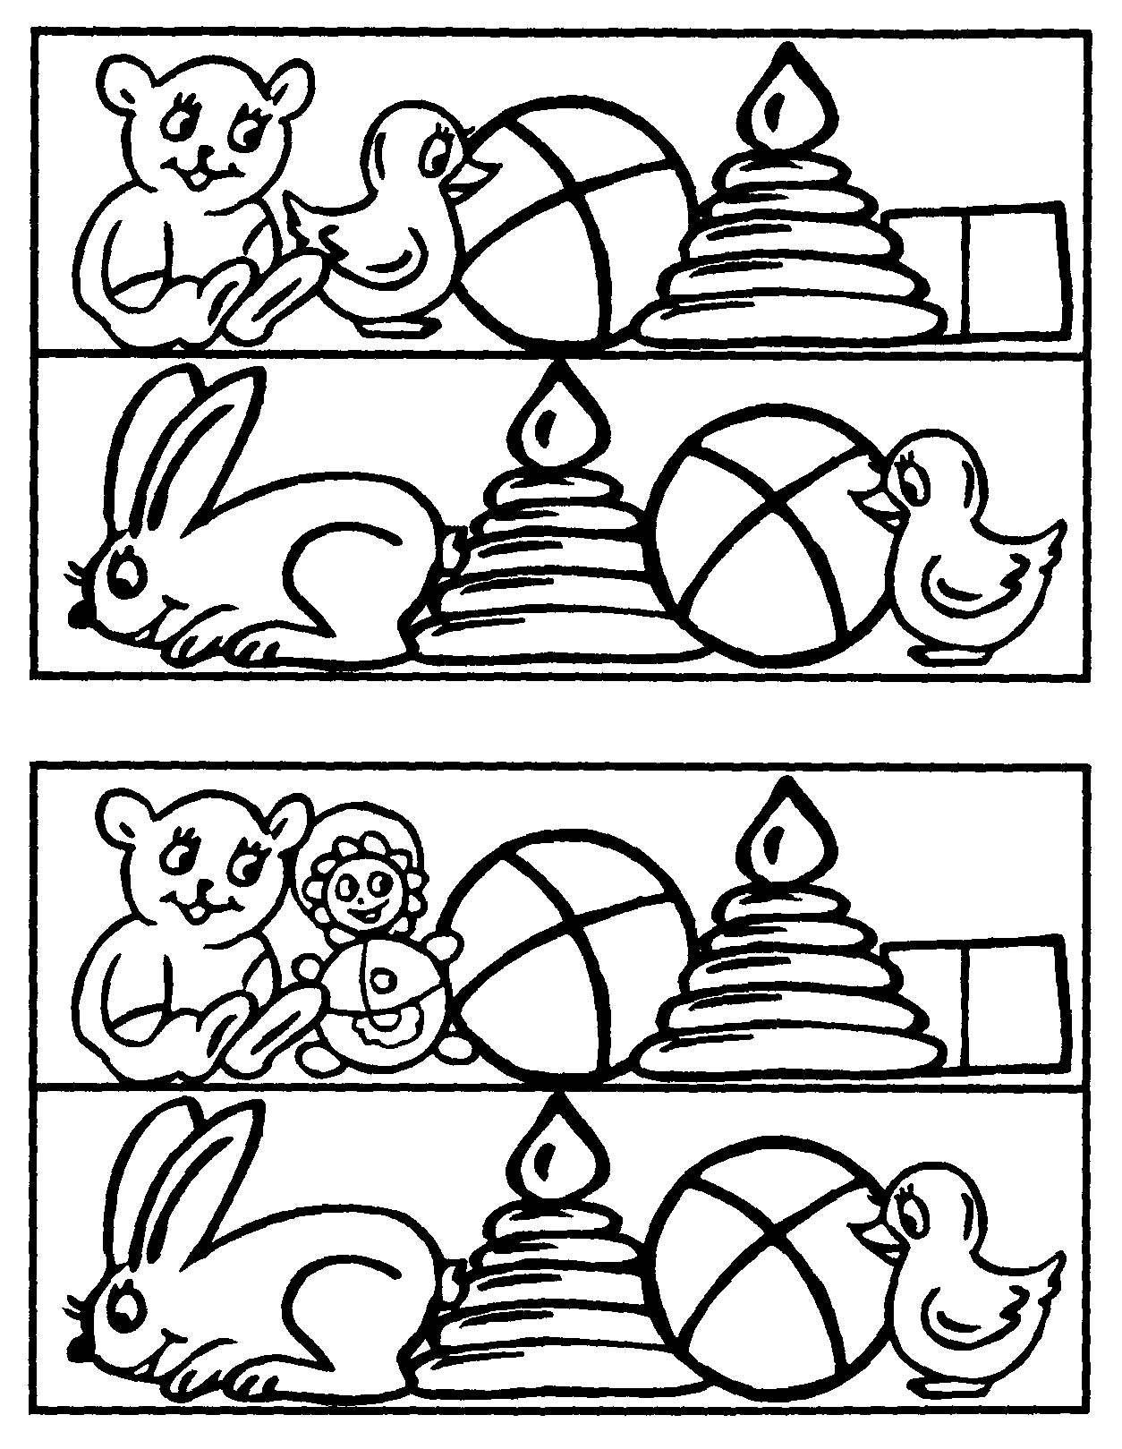
5. Задания на нахождение различных геометрических фигурок, "спрятанных" на картинке:
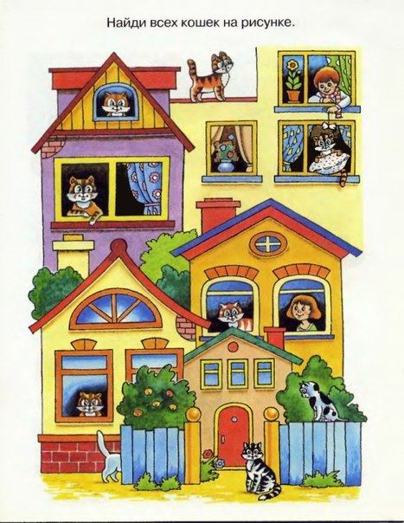
6. «Лабиринты», «Перепутанные линии». Детям до 5 лет разрешается прослеживать путь карандашом либо пальчиком, дети постарше должны стараться следить только глазами:
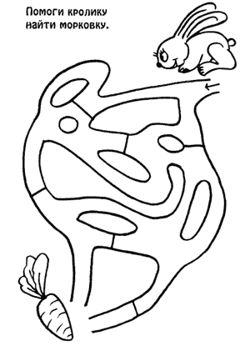
7. Задания на нахождение нелепиц, несоответствий на картинках ("Что перепутал художник?"). Здесь также развивается мышление ребенка, его знание о мире:
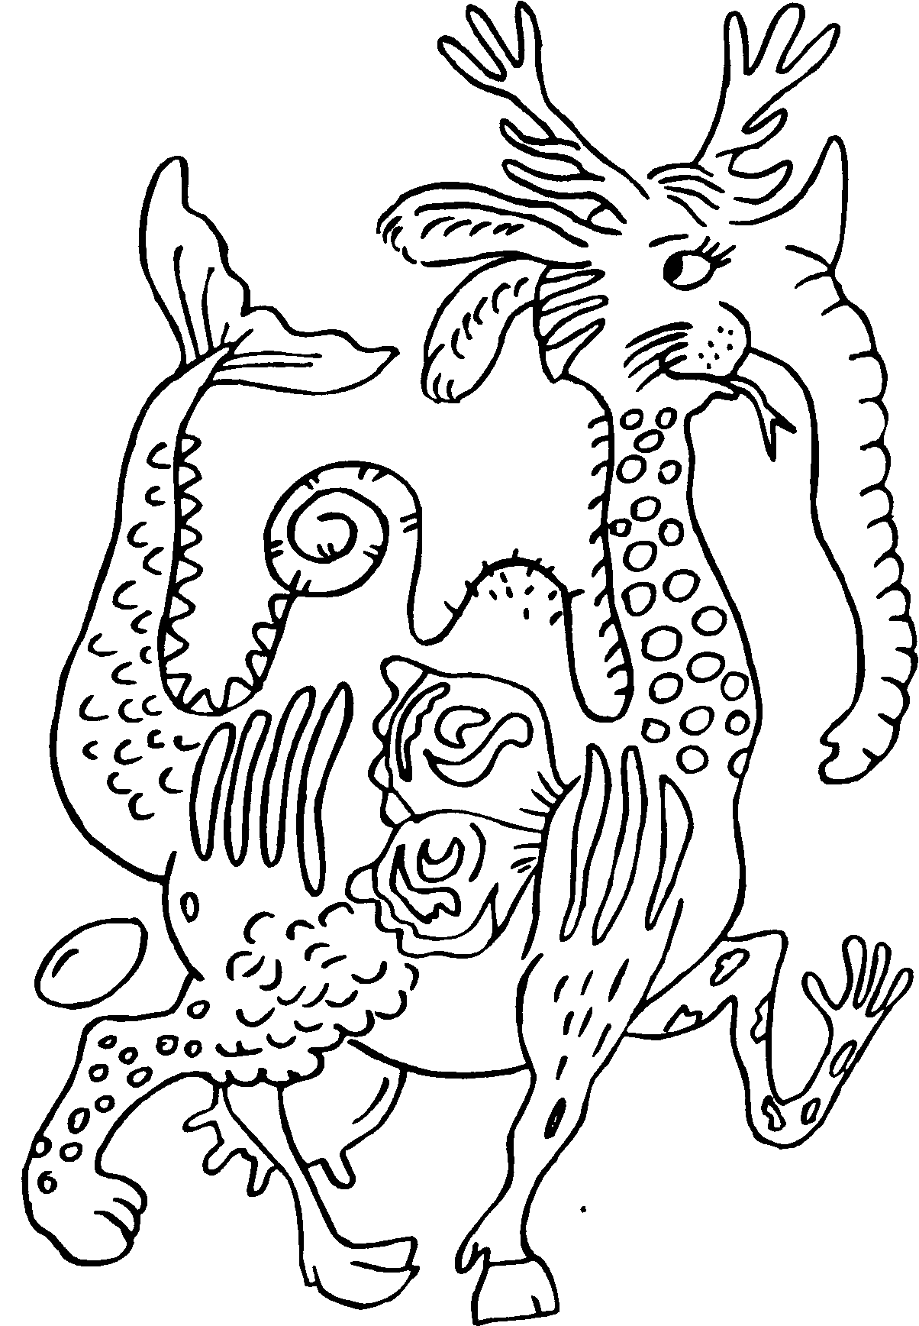
8. Задания на развитие памяти и внимания: ребенку на короткое время (30 секунд) предъявляется либо картинка с изображением различных предметов либо настоящие предметы (какие-то вещи могут быть парными). После этого картинку убирают и ребенок по памяти должен ответить на вопросы, которые касаются показанных ему предметов или их изображений.
- Какие предметы нарисованы на картинке?
- Сколько вишен ты видел на картинке?
- Что ты видел, ручку или карандаш?
- Сколько конфет на картинке?
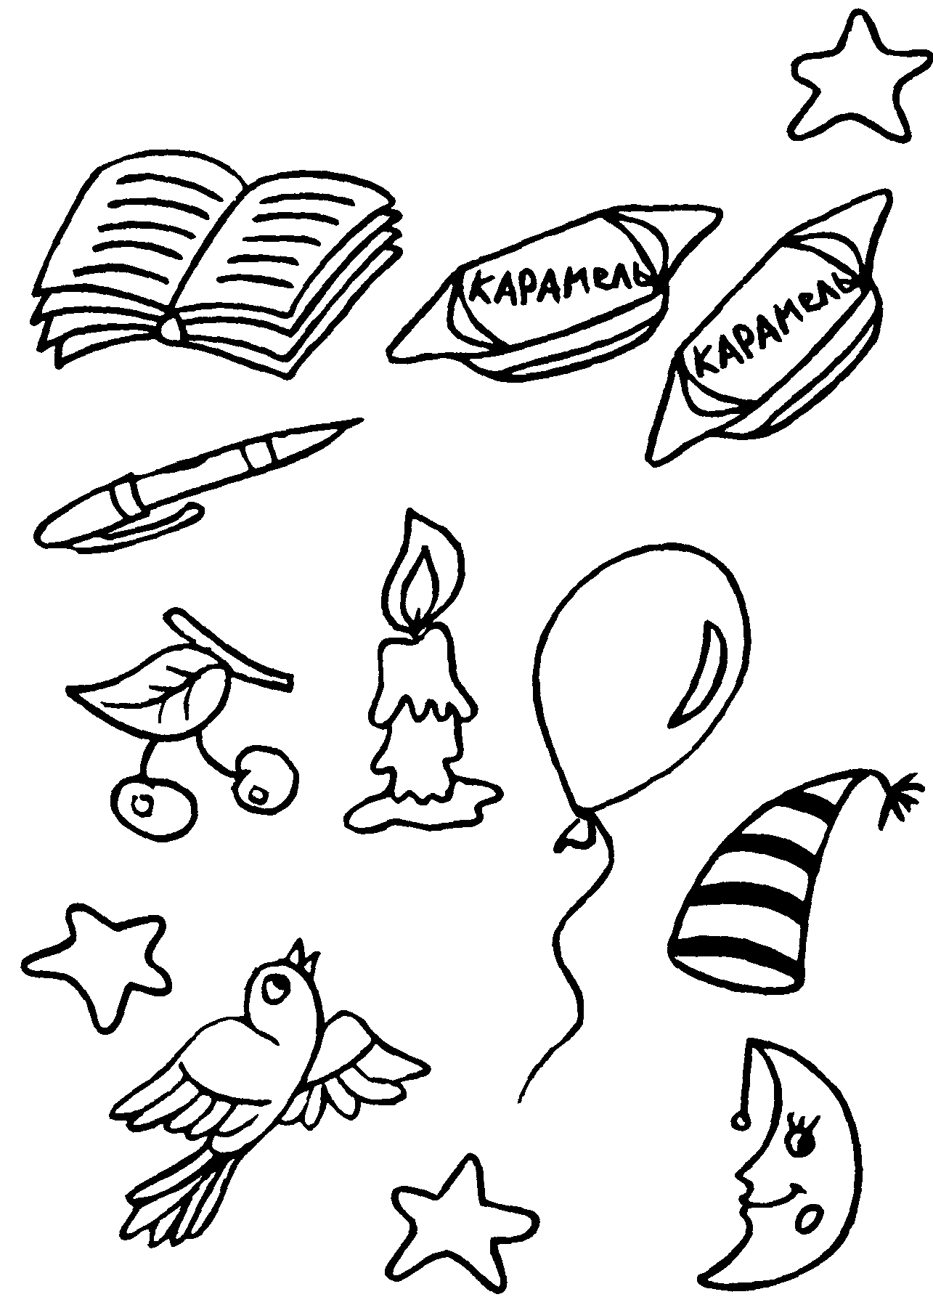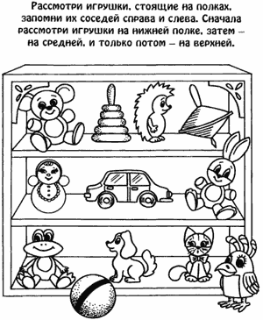

9. Игры для развития внимания детей в интернете:
http://igraem.pro/razvivaem-vnimanie-i-pamyat/
http://www.igraemsa.ru/igry-dlja-detej/igry-na-vnimanie-i-pamjat
http://www.teremoc.ru/game/gamee_vnimanie.htm

